МИНИСТЕРСТВО СЕЛЬСКОГО ХОЗЯЙСТВА
РОСССИЙСКОЙ ФЕДЕРАЦИИ

ФЕДЕРАЛЬНОЕ ГОСУДАРСТВЕННОЕ УЧРЕЖДЕНИЕ
«ПОВОЛЖСКАЯ ГОСУДАРСТВЕННАЯ ЗОНАЛЬНАЯ
МАШИНОИСПЫТАТЕЛЬНАЯ СТАНЦИЯ»

Протокол испытаний

№ 08-74-05 (1020172)

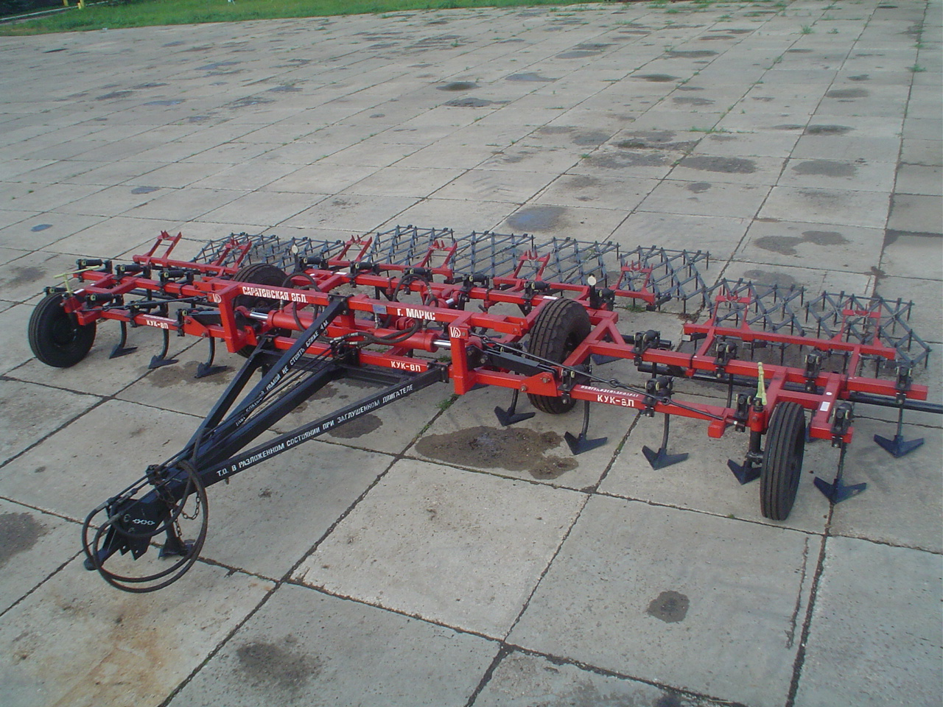

Культиватора усиленного комбинированного прицепного

КУК-8П

Изготовитель (разработчик) | Адрес
ОАО «Волгодизельаппарат» | Россия, 413090, Саратовская область, г. Маркс, 4-я линия,2  тел.(84567) 5-18-59, тел/факс (84567) 5-18-59

Результаты испытаний (краткие)

Культиватор усиленный комбинированный прицепной

КУК-8П
Назначение | Назначение. Культиватор КУК-8П предназначен для предпосевной обработки и послеуборочного рыхления почв, а также для весеннего рыхления стерневой зяби и для обработки паров в районах подверженных эрозии и засухам.  Культиватор предназначен для работы на полях с ровными волнистым рельефом, с уклоном до 8º при твердости почвы до 2 МПа, влажности до 24 % при наличии на поверхности поля стерни, измельченной соломы длиной до 20 см, а при их отсутствии - при влажности почвы до 28%.
Качество работы :
Крошение почвы, %:  - при предпосевной и паровой  обработке содержание комков  размером:  до 50 мм  до 25 мм |  |  | 95,5-100,0  88,8-96,3
- при послеуборочном рыхлении  содержание комков размером:  до 50 мм  до 25 мм |  |  | 95,1-99,4  89,6-95,5
Гребнистость поверхности поля, см |  |  | 1,9-4,1
Подрезание сорных растений, % |  |  | 100
Вынос влажного слоя почвы на поверхность, % |  |  | 0-1,5
Забивание и залипание рабочих органов почвой |  |  | Не наблюдалось
Производительность:
- на обработке паров на глубину 8 см – 9,31 га/ч;
- на обработке паров на глубину 6 см – 9,38 га/ч;
- на предпосевной обработке на глубину 12 см – 6,07 га/ч;
- на послеуборочном рыхлении стерни на глубину 10 см – 6,37 га/ч.
Условия эксплуатации:
- навеска (присоединение) на трактор (способ агрегатирования) |  |  | прицепной
- перевод в рабочее и транспортное положение |  |  | гидравлический
- настройка рабочих органов |  |  | Установка рабочих органов (стрельчатых лап) на требуемую глубину обработки, осуществляется винтовым механизмом опорных колес
- время подготовки машины к работе (навески) |  |  | 0,10 ч
Агрегатирование |  |  | Тракторы класса 3 (ХТЗ-16131,  Т-150К)
Трудоемкость ежесменного ТО |  |  | 0,25 чел.-ч.
Эксплуатационная надежность |  | Хорошая
Удобство управления |  | Удобно
Безопасность выполнения работ |  | Обеспечена
Описание конструкции машины
Культиватор усиленный комбинированный прицепной КУК-8П состоит из рамы, сницы, механизмов складывания и подъема с гидросистемой, опорно-транспортных и опорных колес с механизмами регулировки глубины обработки, рабочих органов, приспособлений. Рама является несущей частью всех узлов и механизмов. Представляет собой сварную конструкцию из труб квадратного сечения и состоит из центральной секции и двух шарнирно сопряженных с ней боковых секций. Каждая из секций состоит из сваренных друг с другом поперечных и продольных балок. На передней поперечной балке центральной секции при помощи хомутов закреплена сница сварной конструкции. Изменением высоты крепления серьги на понизителе регулируется горизонтальность положения рамы при работе. Механизм складывания (подъема) секций в транспортное положение включает в себя гидросистему с гидроцилиндрами подъема боковых секций, гидроцилиндр подъема культиватора. На трубе подъема закреплен ограничитель подъема колес, взаимодействующий с упорным болтом, который обеспечивает регулировку глубины обработки. Колеса опорно-транспортные с трубой подъема предназначены для транспортировки культиватора и для обеспечения требуемого заглубления лап центральной секции при работе. Опорные пневматические колеса имеют винтовой механизм для регулировки глубины обработки. На культиваторе установлена подпружиненная стойка со стрельчатой лапой. К задним балкам рамы центральной и двум боковым секциям крепятся выравниватели почвы, состоящие из трубы и двух поводков. Рамки для установки зубовых борон своими тягами закрепляются при помощи хомутов на задней балке рамы. На кронштейнах рамки закреплены поводки для установки зубовых борон. При установке на культиватор планчато-зубчатых катков с него демонтируются рамки для борон и сами бороны. Планчато-зубчатый каток представляет собой сварную конструкцию и состоит из зубчатых планок, спирально закрепленных на дисках, которые приварены к валу. В качестве адаптера также может быть использован шлейф.

Техническая характеристика
Показатели |  |  | Численные значения
Габаритные размеры, мм:
- в рабочем положении:  а) с боронами  б) с катками |  |  | 6600х8530х1120  4650х8530х1120
- в транспортном положении (с трактором ХТЗ-16131):  а) с боронами  б) с катками |  |  | 11980х4200х3670  11190х4200х3670
Ширина захвата, м:  - конструкционная  - рабочая |  |  | 8,33  8,0
Глубина обработки, см |  |  | 5,9-12,0
Масса, кг:  - с боронами  - с катками |  |  | 2780  2915
Рабочая скорость, км/ч |  |  | 6,9-12,0
Результаты испытаний
Качество работы | Испытания культиватора КУК-8П проводились на паровой обработке почвы (фон 1,2), предпосевной культивации под посев зерновых культур (фон 3), и послеуборочном рыхлении по стерне яровой пшеницы (фон 4). На фонах 1 и 2 опытный культиватор комплектовался зубовыми боронами БЗСС-1 и шлейфом (для лучшего выравнивания поверхности поля), на фонах 3 и 4 – катком. Анализ полученных данных показывает, что опытный культиватор обеспечивает глубину обработки (5,9-12,0 см), равномерную по всей ширине захвата машины. Среднее квадратическое отклонение (0,6-1,2 см) не превышало требования ТЗ (±1,5 см). Качество крошения почвы на всех видах работ было хорошим. Комки почвы размером до 50 мм на предпосевной и паровой обработке (фон 1, 2, 3) составляли 95,5-100%, по ТЗ (не менее 90%); при послеуборочном рыхлении (фон 4) – 95,1-99,4%, по ТЗ (не менее 70%). Содержание комков почвы размером до 25 мм соответственно было: 88,8-96,3% - на фонах 1-3, по ТЗ (не менее 80%); 89,6-95,5% - на фоне 4, по ТЗ (не менее 50%). Гребнистость поверхности поля (1,9-4,1 см) удовлетворяла требованиям ТЗ (4,0 см). Подрезание сорных растений и пожнивных остатков после прохода культиватора было полным. На паровой обработке (фон 1) и предпосевной культивации (фон 3) наблюдался вынос влажного слоя почвы на поверхность (0,7-1,5%), что не допускается по требованиям ТЗ. Содержание эрозионно-опасных частиц в слое 0-5 см после прохода опытного культиватора не возрастало. Забивание и залипание рабочих органов почвой не наблюдалось. Таким образом, КУК-8П выполняет технологический процесс с удовлетворительным качеством работы по всем агротехническим показателям, за исключением выноса влажного слоя почвы на поверхность.
Производительность | Испытания культиватора КУК-8П проведены на обработке паров на глубину 8 см (фон 1) и на глубину 6 см (фон 2), на предпосевной обработке на глубину 12 см (фон 3) и на послеуборочном рыхлении стерни на глубину 10 см (фон 4). Средняя рабочая скорость агрегата составила: на 1 фоне – 11,9 км/ч; на 2 фоне – 12,0 км/ч; на 3 фоне – 7,8 км/ч и на 4 фоне – 8,2 км/ч (что удовлетворяет требованию ТЗ – 7,0-10,0 км/ч). При этом производительность за 1 час основного времени получена равной соответственно 9,31, 9,38, 6,07, 6,37 га, что также удовлетворяет требованию ТЗ - 5,6-8,0 га/ч. Удельный расход топлива получен равным: на обработке пара на 8 см – 3,70 кг/га; на обработке пара на 6 см – 3,30 кг/га; на предпосевной обработке – 4,10 кг/га; на послеуборочном рыхлении стерни – 4,20 кг/га.
Безопасность  движения | К транспортировке по дорогам культиватор приспособлен хорошо, он оборудован световозвращателями, фиксаторами рабочих органов в транспортном положении и габариты его по ширине (4200 мм) не превышают установленные значения (не более 4400 мм). Транспортная скорость агрегата составляет 15 км/ч Перевод агрегата из рабочего положения и обратно осуществляется из кабины трактора. Механизатор выходит из кабины трактора только для фиксации боковых секций культиватора и установки зубовых борон на рамки. Усилия при этих операциях не превышают нормативные значения. В целом культиватор в работе безопасен.
Техническое обслуживание | Техническое обслуживание культиватора КУК-8П включает в себя ежесменное и сезонное техническое обслуживание. Трудоемкость ежесменного ТО составила 0,25 чел.-ч., а трудоемкость сезонного ТО – 6,2 чел.-ч.
Заключение по результатам испытаний
В результате испытаний установлено, что опытный культиватор КУК-8П во всех комплектациях сменными приспособлениями по основным агротехническим показателям устойчиво выполняет технологический процесс обработки различных фонов с качеством, удовлетворяющим требованиям ТЗ. По удельным и тяговым характеристикам испытываемый образец соответствует энергоемкости тракторов ХТЗ-16131 и Т-150К при работе на скорости до 12,0 км/ч. По эксплуатационно-технологическим показателям культиватор на всех выполняемых работах не имеет отклонений от требований ТЗ. Показатели надежности опытного образца соответствуют требованиям ТЗ. Наработка на отказ составила 62,5 ч (по ТЗ не менее 40 ч), а коэффициент готовности с учетом организационного времени – 0,98 (по ТЗ не менее 0,98). Применение культиватора КУК-8П на предпосевной культивации и обработке паров в сравнении с серийным культиваторным агрегатом СП-11А+2КПС-4+8БЗСС-1,0, экономически выгодно. Приведенный экономический эффект составил 0,9 тыс.руб. Испытываемая машина в эксплуатации безопасна и имеет одно отклонение от требований системы стандартов безопасности труда. Достоинства конструкции: испытываемая машина является широкозахватным, бессцепочным и мобильным агрегатом.
Испытания проведены: |  | Федеральным Государственным Учреждением  «Поволжская государственная зональная машиноиспытательная станция»  446442, Самарская обл., Кинельский р-н, п. Усть-Кинельский, ул. Шоссейная, 82  Факс (846-63) 46-4-89, тел. 46-1-43, 46-2-51  E-mail povmis@mail.samtel.ru
Испытания провел: |  | П.П. Литвинов
Источник информации: |  | Протокол испытаний № 08-74-05 (1020172)  от 28 октября 2005 года

